Rapport d’optimisation

Nina-Carducci (Développeur front-end:Adhin Suhail Stan)

I - Comparatif avant et après optimisation 2
II - Détails des optimisations effectuées 2
1 - Les images 2
2 - … 2
III - Accessibilité du site 2
IV - Détails de réalisation additionnelles à la demande du client 2
1 - … 2
Annexe 3
Rapport complet de l’audit Lighthouse 3

Adhin Suhail Stan, développeur front-end: Propose ses services à Nina Carducci de remettre à niveau son site web pour avoir un meilleur rendement, une meilleurs optimisation et une meilleure performance. La proposition de monsieur Adhin a été acceptée par madame Carducci. Le site web :

https://ninacarducci.github.io./ est hébergé sur la plate forme Github. Le dépôt

Repository : https://github.com/ninacarducci/ninacarducci.github.io.

I - Comparatif avant et après optimisation
Score Lighthouse avant optimisation : Performance: 56%, Accessibilité: 65%, Bonnes pratiques: 100%, SEO: 78%.

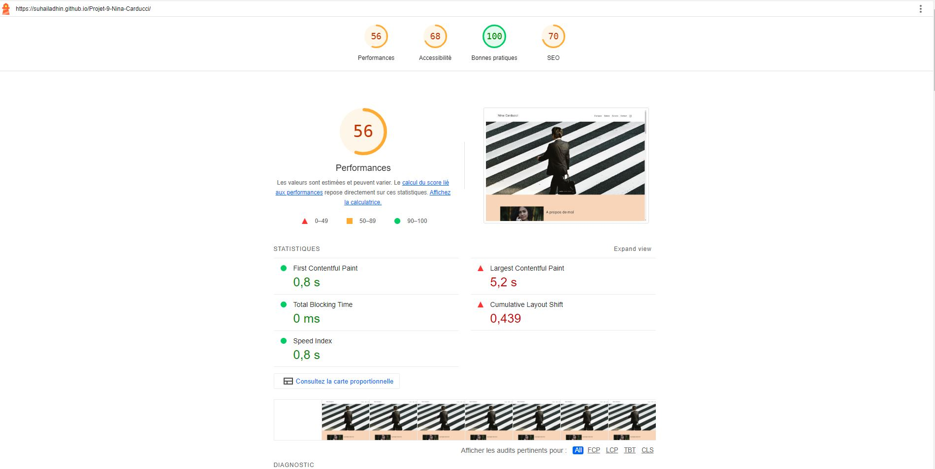
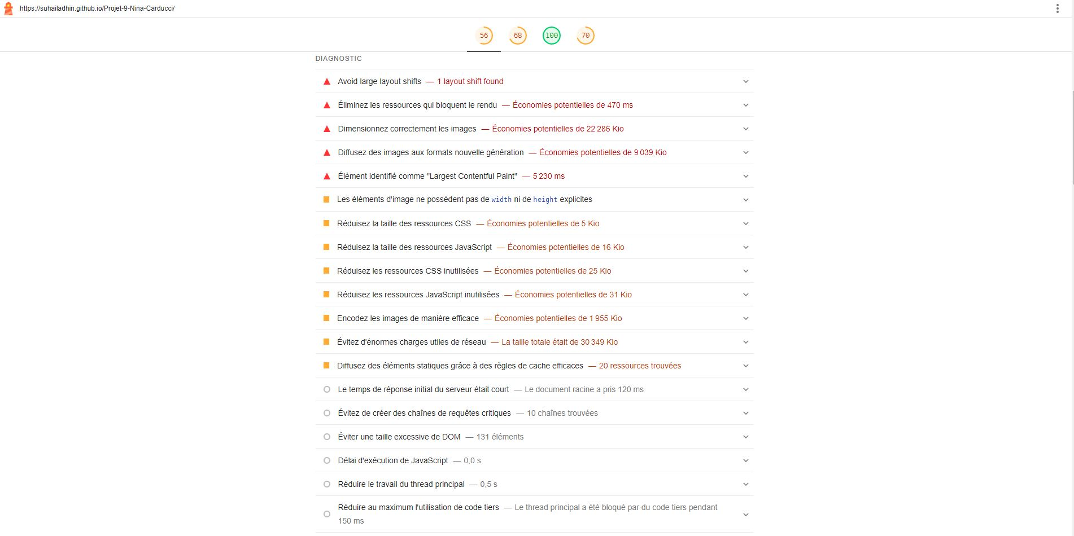

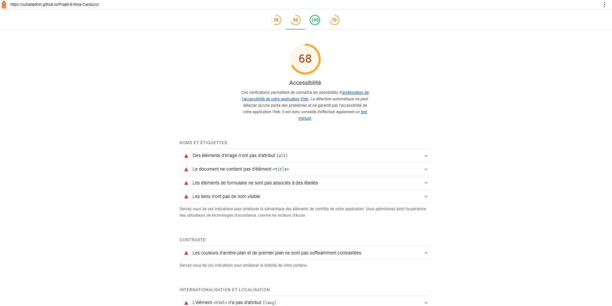
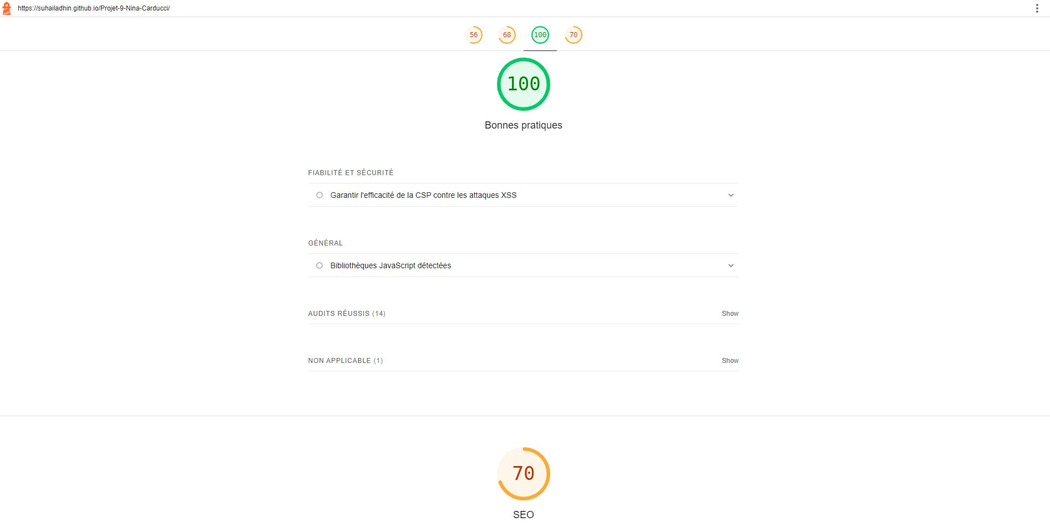
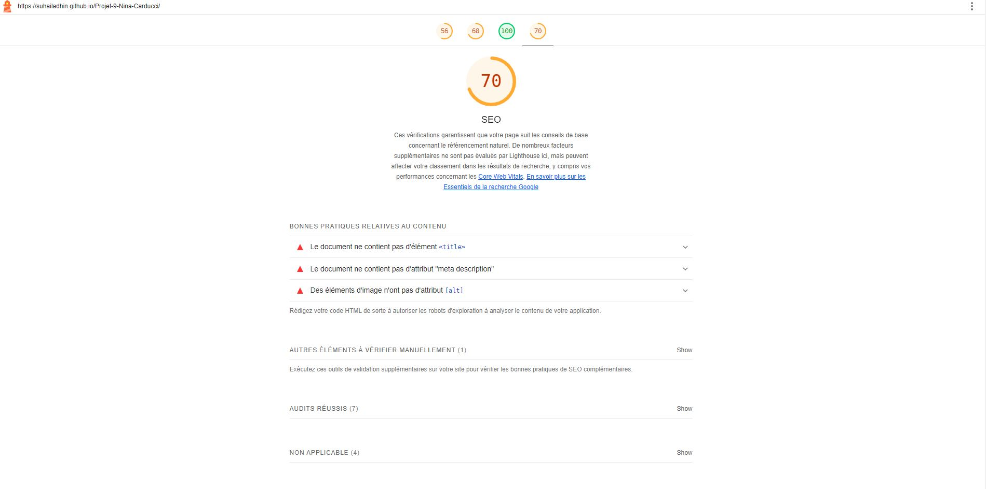
Score Lighthouse après optimisation : Performances: 98%, Accessibilité: 100%, Bonnes pratiques: 100%, SEO: 100%.

[Insérer ici une capture des scores Lighthouse après optimisation]
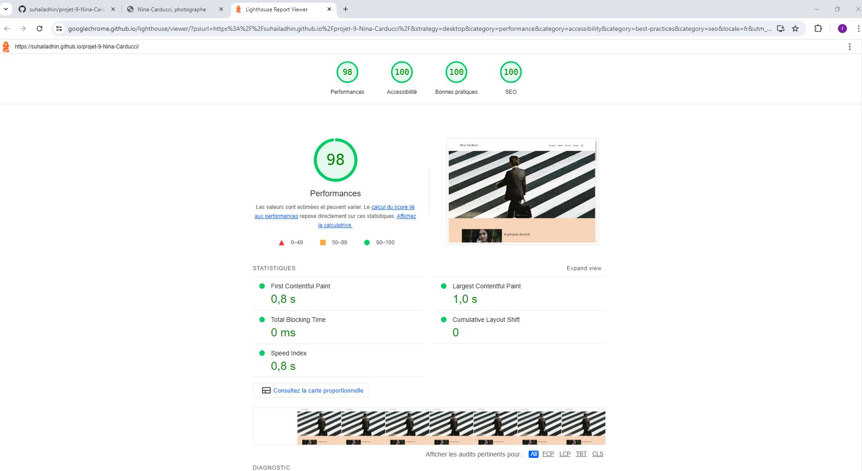

II - Détails des optimisations effectuées

1 - Les images
Le projet comporte originalement 14 images pour un poids total de 22,82MB. Nous avons effectué les modifications suivantes aux images :
- Nous avons utilisé le logiciel PageSpeed Insights depuis le navigateur afin d’être conseiller pour augmenter l'optimisation des images et détectées les images qui sont lourd et problème de chargement.
- Nous avons utilisé l'outil Squoosh, conçu par Google, pour convertir les images en format WebP et les compresser afin de réduire leur taille en Mo.
- Nous avons amélioré la structure HTML, ajouté des attributs alt aux images, ainsi que spécifié les attributs width et height.

Après les modifications, le poids total des images est de 0,26MB soit un gain de 88%.

2 - …

III - Accessibilité du site

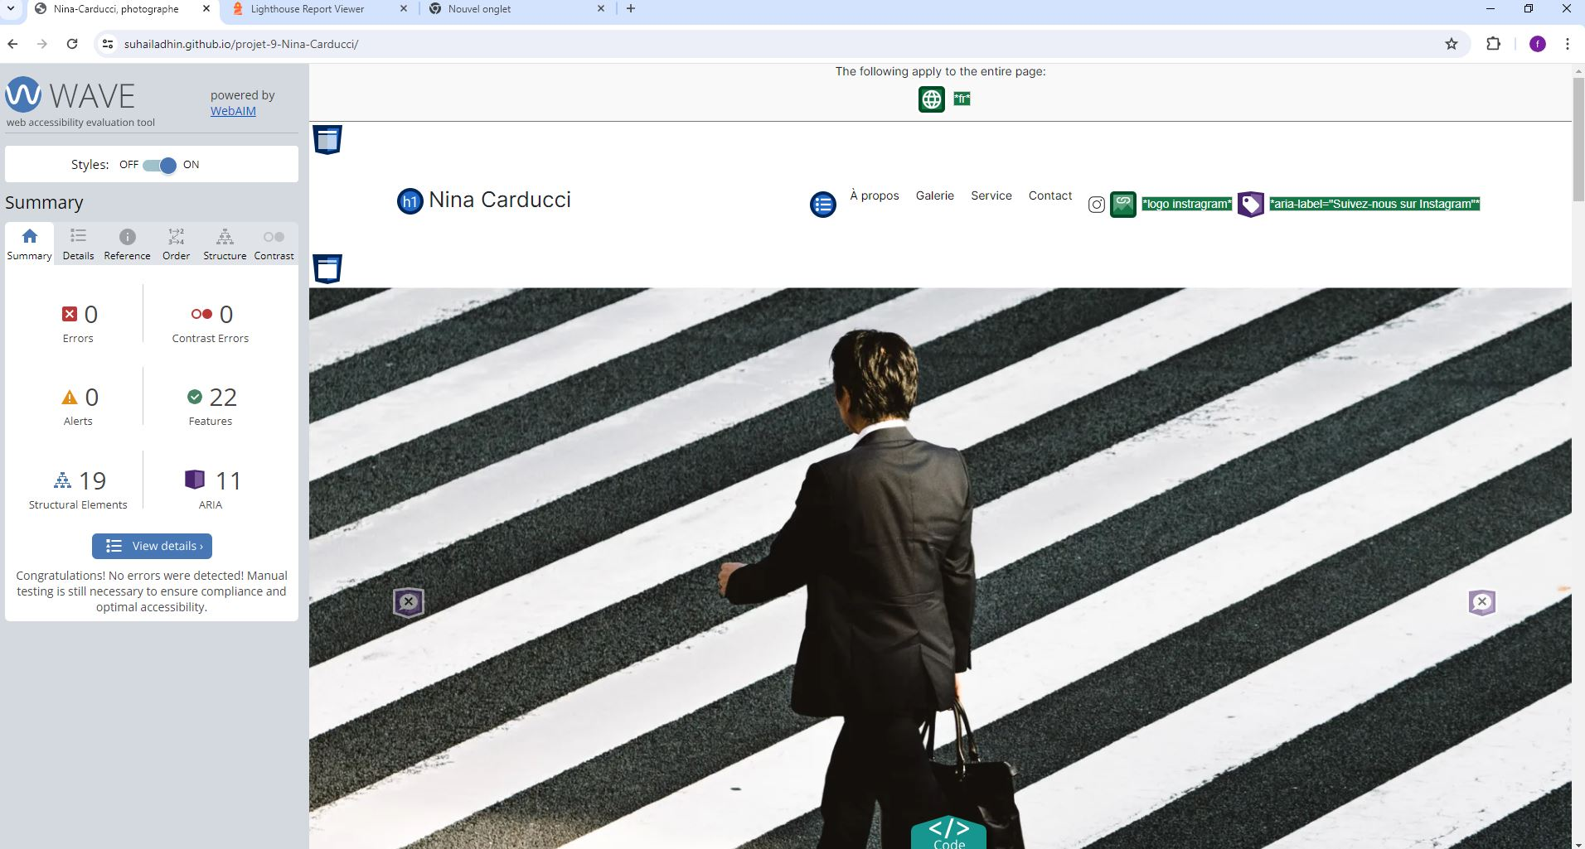
[Lister les modifications faites pour valider l’accessibilité]
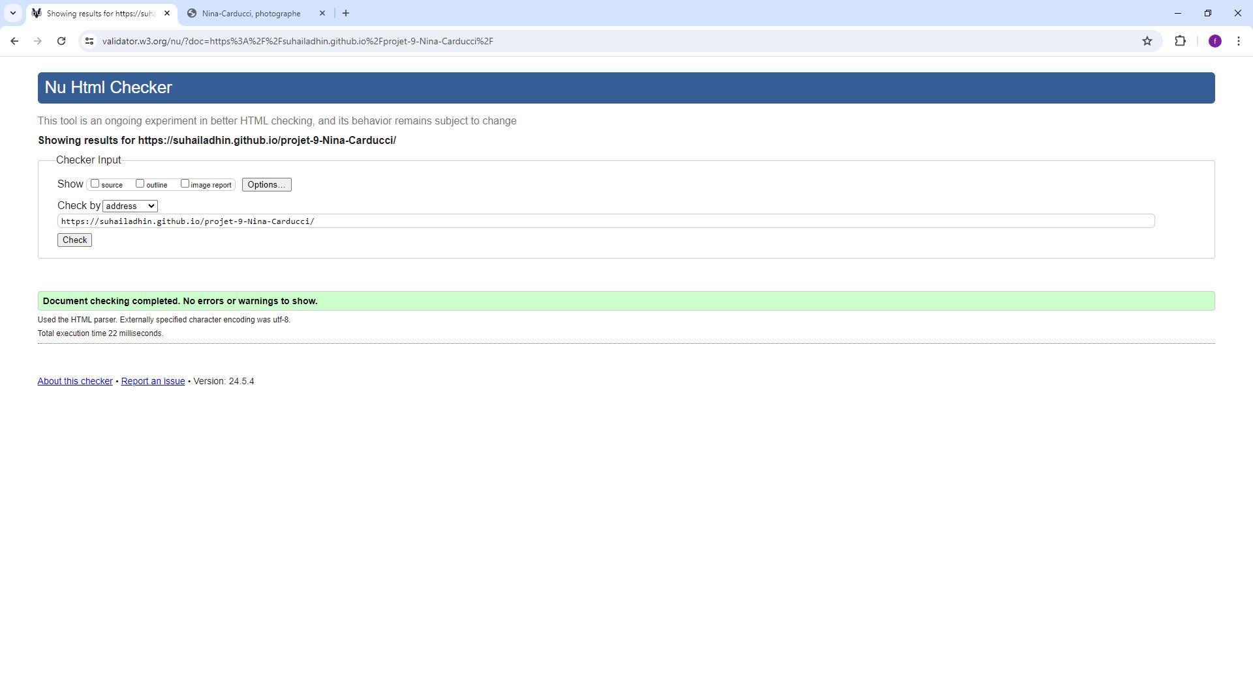

IV - Détails de réalisation additionnelles à la demande du client

1 - Les souhaits de Madame Nina Carducci:
Faire une optimisation globale du site, tant sur les performances que sur le SEO.
  - Mettre en place le référencement local en utilisant Schema.org.
  - Ajout des Balises Meta pour etre plus visible pour les réseaux sociaux.
  - Faire les modifications liées à l’accessibilité du site.
  - Produire un rapport d'optimisation détaillant toutes les actions effectuées et leur impact.
- Référencement local fourni et détaillé :
  - Récupérer le code sur le lien repository Github.

Annexe

Rapport complet de l’audit Lighthouse [6/05/2024]

Étape 1: Analyse et Audit Initial
- Clonage du projet depuis le dépôt GitHub de Nina Carducci sur Vscode.
- Audit initial de la page du site, révélant des dysfonctionnements tels que des bugs, des temps de chargement d'images trop longs, et des problèmes de slider.
- Observations sur les défauts techniques du code HTML et CSS, notamment le manque de balises sémantiques, de descriptions et d'attributs alt pour les images, ainsi que des problèmes de surcharge de code CSS et de mauvaise implémentation.
Étape 2: Audit Lighthouse
- Installation de l'extension Google Lighthouse pour confirmer les problèmes initiaux.
- Scores obtenus : Performances (52), Accessibilité (68), SEO (70), Bonnes Pratiques (100).
- Objectif fixé : Atteindre un score entre 90/100 pour chaque aspect.
Étape 3: Modifications Structurelles HTML
- Remplacement des balises div par des balises sémantiques.
- Ajout de commentaires pour faciliter la compréhension du code.
- Implémentation de Schema.org pour le référencement local.
- Minimisation du CSS et modification du code pour améliorer le hover des boutons.
- Ajout de balises meta descriptions, d'attributs defer sur les scripts, et d'attributs alt sur les images.
- Ajout de placeholders sur les balises inputs et réorganisation des balises h1, h2, p pour un meilleur SEO.
Étape 4: Optimisation CSS et Images
- Modification du code CSS, notamment du Boostrapp CSS, pour améliorer le contraste des boutons selon les normes WCAG.
- Minimisation du code CSS à l'aide d'un éditeur en ligne.
- Compression et conversion des images en format WebP pour améliorer les performances du site.
Étape 5: Optimisation du Référencement
- Ajout du référencement local pour une meilleure visibilité dans les résultats de recherche géolocalisés.
- Stylisation de la balise footer pour rendre le schéma.org plus attractif.
- Ajout de métadonnées pour le réseau social pour une meilleure visibilité avec Google Ads.

Ces étapes détaillées montrent un travail approfondi pour identifier et résoudre les problèmes du site web, ainsi que pour optimiser son référencement et ses performances globales.

Résumé du rapport détaillées :
Ce rapport inclut les principaux domaines évalués par Lighthouse et Wave ainsi que des recommandations spécifiques pour chaque domaine. Il peut être personnalisé en fonction des résultats réels de l'audit.

